Лабораторная работа №9

Работа с файлами в языке С/С++

Цель лабораторной работы
Целью лабораторной работы является получить практические навыки программирования задач ввода-вывода с использованием файлов

Список литературы
Основная литература:
1. Громов Ю.Ю., Татаренко С.И. Языки С и С++ для решения инженерных и экономических задач. – Тамбов: ТГТУ, 2001. – 150с.
2. Павловская Т.А. С/С++. Программирование на языке высокого уровня. СПб.: Питер, 2009. – 464с.

Дополнительная литература
3. Культин Н. С/С++ в задачах и примерах СПб.: BHV-СПб, 2005. - 288 с.
4. Шилдт Г. C/C++. Справочник программиста. М.: Вильямс, 2000. - 448 с.

Вопросы для предварительного изучения
1. Изучить материал [1, стр. 157-167].
3. Изучить материал [3, стр. 62-68, 252-255]
5. Изучить материал [4, стр. 134-145]
6. Изучить содержание и порядок оформления лабораторной работы.

Теоретический материал

1. Организация ввода и вывода. Файловая система
Операции ввода/вывода в языке С осуществляются через потоки. Поток - это логическое устройство, выдающее и принимающее информацию.
С потоком связано понятие внутреннего указателя, который определяет позицию, с которой начинается следующая операция чтения или записи. При каждой операции чтения или записи происходит автоматическое перемещение указателя.
В языке С (С++) формат стандартных файлов ввода/вывода описан в заголовочном файле stdio.h. Имена стандартных файлов ввода/вывода для языка С (С++) представлены в табл. 1. В момент начала выполнения программы на языке С (С++) автоматически открываются три потока: stdin, stdout, stderr.

Таблица 1 - Потоки, определяемые в языке С и С++
Имя стандартного файла | Описание
stdaux | Последовательный ввод/вывод
stderr | Выходной поток ошибок
stdin | Стандартный ввод
stdout | Стандартный вывод
stdprn | Вывод на принтер

С++ поддерживает всю систему ввода/вывода С и добавляет к ней дополнительные возможности, связанные в основном с вводом/выводом объектов. Описание средств для создания потоков в С++ представлено в заголовочном файле iostream.h. Когда начинает работать программа на С++, открываются потоки, приведенные в табл. 2.
Таблица 2 - Потоки, определяемые в языке С++
Имя стандартного файла | Описание
cin | Стандартный ввод - клавиатура
cout | Стандартный вывод - экран
cerr | Стандартная ошибка - экран
clog | Буферизованная версия cerr - экран

Файловая система языков С и С++ состоит как бы из двух уровней: логических файлов и физических файлов, с которыми логические файлы всегда связаны.
Логический файл описывается как указатель на открываемый поток FILE * и служит средством взаимодействия с физическим файлом. Имя физического файла появляется в программе всего один раз, в тот момент, когда происходит открытие файла, осуществляемое функцией fopen() и одновременно его связывание с логическим файлом.
Основными действиями, производимыми над файлами, являются их открытие, обработка и закрытие. Обработка файлов может заключаться в считывании блока данных из потока в оперативную память, запись блока данных из оперативной памяти в поток, считывание определенной записи данных из потока, занесение определенной записи данных в поток. При этом необходимо помнить, что понятие файла в памяти ЭВМ не определено, и приобретает смысл только после его связи с внешним физическим файлом.

2. Текстовые файлы
Тип FILE определяется в заголовочном файле stdio.h и обычно представляет собой структуру, содержащую параметры реализации потока, такие как адреса буферов, указатели позиций потока, маркеры ошибок потока и т.д.
При работе с дисковыми файлами в момент их открытия следует задать режим доступа, чтобы определить, к какому файлу осуществляется доступ: к текстовому или двоичному, а также способ доступа: чтение или запись. Все это выполняется функцией fopen(), имеющей синтаксис:
fopen("имя_файла", "режим_доступа")

Режимы доступа к файлам для функции fopen() приведены в табл. 3.

Таблица 3 - Режимы доступа к файлам
Режим | Описание
r | Открыть файл только для чтения, модификации файла запрещены.
w | Создать новый файл только для записи. При попытке открыть таким способом существующий файл происходит перезапись файла. Чтение данных из файла запрещено.
a | Открыть файл для дозаписи. Если файла с указанным именем не существует, он будет создан.
r+ | Открыть существующий файл для чтения и записи.
w+ | Создать новый файл для чтения и записи.
а+ | Открыть существующий файл для дозаписи и чтения.

Таким образом, чтобы открыть текстовый файл, например, для чтения, нужно произвести следующие действия:

FILE *ft; // объявили указатель на файловый поток
ft = fopen("inp_f.txt","r"); // открыли файл inp_f.txt

При попытке открыть существующий файл можно допустить ошибку в его имени или в указании пути к нужному файлу. Это вызывает ошибку исполнения программы. Следует предвидеть подобные ситуации и проводить проверку возможности открытия файла. Такую проверку осуществить довольно легко, так как функция fopen() возвращает значение указателя в случае успешного его открытия и значение NULL, если доступ к файлу невозможен. Поэтому достаточно написать:

if (ft = fopen("inp_f.txt","r") != NULL)
{
// обработка файла
}

Текстовой файл состоит из последовательности символов, разбитой на строки путем использования управляющего символа \n. На диске текстовые файлы хранятся в виде сплошной последовательности символов, и их деление на строки становится заметным лишь в момент вывода на экран или печать, так как именно при выводе управляющие символы начинают выполнять свои функции. Текстовые файлы легко переносятся с одного типа компьютера на другой лишь в случаях, когда они содержат только символы, принадлежащие стандартному набору символов.
При работе с текстовыми файлами возможна их посимвольная или построчная обработка.

Основные методы обработки текстовых файлов
Файловые функции ввода/вывода fprintf() и fscanf() работают аналогично функциям printf() и scanf(), но имеют дополнительный аргумент, являющийся указателем на файловый поток.
Пример: Чтение одного элемента из файла, обработка и запись результата в текстовый файл.

#include <stdio.h>
#include <conio.h>
#include <stdlib.h>
void main()
{ FILE *f;
int dig;
if (f = (fopen("inp_f","r")) == NULL) // открыть файл для чтения
{ printf("Невозможно открыть файл!\n");
exit(0);
}
fscanf(f, "%d", &dig); // считать значение dig из файла
fclose(f); // закрыть файл
f = fopen("out_f","w"); // открыть файл для записи
fprintf(f, "Мы прочитали число %d", dig);
fclose(f); // закрыть файл
}

Мы использовали один и тот же указатель на файловый поток дважды, так как прежде, чем обращаться к нему вторично, закрыли связанный с ним файл и освободили, таким образом, указатель.
В приведенном примере имя файла было записано непосредственно в операторе открытия файла. Но можно сообщить имя открываемого файла, введя его с клавиатуры или пользуясь аргументами командной строки.
Пример: Написать программу, которая сжимает содержимое файла, записывая в выходной файл лишь каждый третий символ из входного файла.

#include <stdio.h>
#include <conio.h>
#include <stdlib.h>
#include <string.h>
void main(int argc, char *argv[])
{ FILE *f_in, *f_out;
int ch;
char *name; // имя входного файла
int count = 0; // счетчик элементов
if (argc<2) // в командной строке нет имени
{ printf("Введите имя входного файла");
gets(name);
}
else name = argv[1]; // взять имя из командной строки
if ((f_in = fopen(name, "r")) != NULL)
{ strcat(name, ".out"); // добавляет расширение .out
// к имени файла
f_out = fopen(name, "w"); // открывает файл для записи
while((ch = fgetc(f_in)) != EOF)
if (count++ % 3 == 0)
fputc(ch, f_out); // выводит каждый третий символ
fclose(f_in);
fclose(f_out);
}
else printf("Невозможно открыть файл\n ");
}

При работе с текстовыми файлами возможна не только поэлементная обработка файлов, но и построчная.
Пример: Построчное чтение информации из входного файла и вывод ее на экран как на стандартное устройство вывода.

#include <stdio.h>
#include <conio.h>
#include <stdlib.h>
#include <string.h>
void main(int argc, char *argv[])
{ FILE *f_in;
char buffer[256]; // максимальная длина строки - 255 символов
char *name; // имя входного файла
if (argc<2) // в командной строке нет имени
{ printf("Введите имя входного файла");
gets(name);
}
else name = argv[1]; // взять имя из командной строки
if ((f_in = fopen(name, "r")) != NULL)
{ while (fgets(buffer,255,f_in)) != NULL)
{ fputs(buffer, stdout);
fputc('\n', stdout);
}
fclose(f_in);
}
else printf("Невозможно открыть файл\n ");
}

В цикле while присутствуют две файловые функции работы со строками: fgets() для чтения строки символов в буфер и fputs() - для записи содержимого буфера в файл.
Закрыть файл не менее важно, чем открыть его, так как в этот момент происходит заполнение ячейки таблицы размещения файлов значением, которое является признаком завершения файла и установка атрибутов файла.
Кроме того, вывод текстового файла буферизован. Это значит, что в тот момент, когда работает оператор записи в файл, фактическая запись может и не происходить, поскольку реально сначала происходит заполнение данными текстового буфера, а потом его содержимое записывается на диск. Запись буфера происходит как только он окажется полностью заполненным или при выполнении специальных команд принудительной записи на диск. Процесс записи недозаполненного буфера на диск называется флэшированием и обычно выполняется с помощью функции fflush(f_out). При необходимости завершить работу сразу со всеми открытыми файлами пользуются функцией flushall().
Закрытие файла посредством функции fclose(f_out) также включает процесс флэширования, то есть перенос информации из буфера на диск.
Доступ к элементам текстовых файлов возможен только в последовательном режиме как при записи файла, так и при его чтении.

3. Двоичные файлы
Текстовые файлы не являются единственно возможным способом хранения информации на диске. Можно запоминать информацию и в двоичном виде.
Принципиально обработка двоичных файлов не очень сильно отличается от обработки текстовых файлов. В любом случае, прежде чем работать с файлом, следует связать его физическое имя с логическим именем (с файловым потоком) и открыть файл, указав режим доступа. После работы с файлом его необходимо закрыть. Тем не менее, отличия обработки двоичных файлов и текстовых все же существуют. Рассмотрим их.
Открыть файл для двоичной обработки можно посредством вызова функции fopen(), но ко всем режимам доступа добавляют строчную латинскую букву b. Режимы доступа одинаковы для текстовых и для двоичных файлов.
FILE *fb = fopen ( "Bin_fil.dat","wb");
откроет файл для записи в двоичном режиме. А чтобы открыть его для чтения и записи следует написать:
FILE *fb = fopen ( "Bin_fil.dat","r+b");
Если после вызова функции fopen() указатель на файловый поток fb не равен 0, его можно использовать в последующих обращениях к функциям работы с двоичными файлами, таким как fread() и fwrite().
Закрывают двоичные файлы, как и текстовые, функцией fclose().
Не следует использовать функции обработки текстовых файлов применительно к двоичным файлам и наоборот.
Существует два способа доступа к элементам двоичных файлов: последовательный и произвольный.

Последовательный доступ к элементам двоичных файлов
Последовательный доступ к элементам файла особенно эффективен, если нужно перебрать все данные, хранящиеся в нем. Кроме того, если файл открыт для записи, но еще не содержит данных (т.е. пустой), то заполнение его возможно лишь в последовательном режиме.
Пример: Записать 100 целых, случайно выбранных чисел, в двоичный файл.
# include <stdio.h>
# include <stdlib.h>
void main()
{ FILE *f_out;
int number;
randomize();
f_out = fopen ( "Int.dat","wb")
if (! f_out) { puts("Нельзя создать файл !\n");
exit(1);
}
for (int i = 0; i < 100; i++)
{ number = random(100) - 50;
fwrite(&number, sizeof(int), 1, f_out);
}
fclose(f_out);
}

Все использованные в программе функции встречались ранее, кроме функции fwrite(), производящей запись данных в поток. Прототип ее находится в заголовочном файле stdio.h. Синтаксическое описание функции имеет вид:
size_t fwrite (const void *ptr, size_t site, size_t n, FILE *stream);
Параметры функции:
const void *ptr - указатель на исходные данные, записываемые в файл;
size_t size - размер в байтах одного элемента данных;
size_t n - число записываемых в файл элементов данных, размером size байтов каждый;
FILE *stream - указатель на файловый поток, открытый в двоичном режиме.
Поскольку функция fwrite() имеет в качестве одного из своих аргументов количество записываемых элементов, можно применять ее и для записи в файл сразу целого массива, который к моменту записи в файл должен быть сформирован и заполнен данными.
Пример: Записать в двоичный файл массив целых, случайно выбранных чисел.
# include <stdio.h>
# include <stdlib.h>
void main()
{ FILE *f_out;
int number[20];
randomize();
f_out = fopen ( "Int.dat","wb")
if (! f_out) { puts("Нельзя создать файл !\n");
exit(1);
}
for (int i = 0; i < 20; i++)
number[i] = random(100) - 50;
fwrite(&number, sizeof(int), 20, f_out);
fclose(f_out);
}
Это - оптимальный способ доступа с точки зрения скорости записи информации на диск.

Пример: Определить максимальное из целых чисел, записанных в двоичном файле и его порядковый номер.
#include <stdio.h>
#include <stdlib.h>
#include <io.h>
void main()
{ FILE *f_inp;
int cnt_max; // номер максимального элемента
int handle; // дескриптор файла
float value, max;
f_inp = fopen ("Float.dat","rb"); // чтение в двоичном режиме
if (! f_inp) { puts( "Нельзя открыть файл !\n" );
exit(1);
}
handle = fileno(f_inp); // преобразовать открытый файловый
// поток в дескриптор файла
fread(&max, sizeof(float), 1, f_inp);
cnt_max = 0;
for (int i = 0; i<filelength(handle); i++)
{ fread(&value, sizeof(float), 1, f_inp);
if (value>max) { max = value;
cnt_max = i+1;
}
}
printf("Max = %8.3f, number = %4d,max,cnt_max);
fclose(f_inp);
}

Функция filelength(f_inp) в качестве аргумента принимает дескриптор файла, открытого функцией fopen(), и возвращает размер этого файла. Для получения дескриптора, используемого для идентификации файла, служит функция преобразования файлового потока в дескриптор fileno(). Аргументом функции fileno(FILE *stream) является файловый поток. Отрицательное значение дескриптора служит признаком ошибки.
Заметим, что, как и в массивах, первый элемент, находящийся в файле, имеет номер 0, второй - 1 и т.д.
Функция чтения значений с диска fread() имеет тот же синтаксис, что и функция записи fwrite(), только первым аргументом здесь является адрес приемника, в который эта функция должна скопировать байты с диска. При использовании этой функции следует убедиться в том, что размер приемника достаточен для копирования количества байтов. Прототип функции fread() находится в заголовочном файле stdio.h.
Функция fread() может загрузить больше одного значения с диска в один прием. Тогда в качестве приемника должен выступать массив элементов соответствующего типа и достаточного размера. Этот массив может быть статическим, если заранее известна длина файла, или динамическим, если размер файла определяется в процессе выполнения программы.
float arr_f[100];
. . .
fread (&arr_f, sizeof(float), 100, f_inp);
Это самый быстрый способ загрузки из файла большого количества чисел.

Организация произвольного доступа к элементам двоичных файлов
Организация произвольного доступа к компонентам файла позволяет считывать значения из любой позиции в файле, а также записывать новую информацию в любое место в файле. Но к файлам с произвольным доступом предъявляется одно жесткое требование: их компоненты должны иметь одинаковую длину. Двоичные файлы позволяют обеспечить удовлетворение этого требования. О том, чтобы данные, которые будут находиться в файле произвольного доступа, имели одинаковый размер, следует позаботиться в момент создания файла.
Еще раз напомним о том, что первичная запись в файл возможна только в режиме последовательного доступа.
Для организации произвольного доступа к элементам файла можно осуществить с помощью функции fseek(), прототип которой описан в заголовочном файле stdio.h. Синтаксическое описание функции:
int fseek (FILE * stream, long offset, int whence);
Функция fseek() перемещает внутренний указатель файлового потока, изменяя место в файле, с которого начинается следующая операция чтения или записи. В случае успешного завершения функция возвращает 0, в случае ошибки -ненулевое значение.
Параметры функции:
FILE *stream - yказатель на открытый файловый поток, аналогичной возвращаемому функцией fopen();
long offset - число байтов, на которое нужно переместить файловый указатель в направлении, указанном параметром whence. Для перемещения файлового указателя в обратном направлении (в сторону начала файла), следует устанавливать ofset равным отрицательному значению;
int whence - указывает положение точки отсчета файлового указателя, от которой будет происходить его перемещение. Значения аргумента whence представлены в табл. 4.
Таблица 4 - Значения аргумента whence
Значение | Описание
SEEK_SET | Перемещение файлового указателя происходит относительно начала файла
SEEK_END | Перемещение файлового указателя происходит относительно конца файла
SEEK_CUR | Перемещение файлового указателя происходит относительно текущей позиции файлового указателя
При использовании функции fseek() следует соблюдать осторожность, так как из-за ограничений DOS попадание за пределы файла чаще всего не приводит к генерации ошибки, поэтому программисту самому следует принимать меры для предотвращения обращения к диску за пределами известных границ файла.
При организации произвольного доступа используется функция ftell(), осуществляющая навигацию внутри файла. Прототип функции описан в stdio.h. Данная функция возвращает внутренний указатель файлового потока, равный смещению в байтах от начала двоичного файла до байта, с которого начинается следующая операция ввода/вывода. Это значение можно передать функции fseek(), или использовать каким-либо другим образом.
Синтаксическое описание функции:
long int ftell(FILE *stream).
Единственным параметром функции является указатель на открытый файловый поток.
Следующие операторы демонстрируют возможности функции fseek():
fseek(f, sizeof(t), SEEK_CUR); - перемещает файловый указатель с текущей позиции на следующую;
fseek(f, -sizeof(t), SEEK_CUR); - на предыдущую позицию;
fseek(f, 0,SEEK_END); - на конец файла.
Пример: Прочитать из файла, содержащего целые числа, его 25-й элемент.
#include <stdio.h>
#include <stdlib.h>
int main()
{ FILE *inp_f;
int value;
inp_f= fopen("Fil.dan", "rb");
if (! inp_f) { puts ("Невозможно открыть файл\n");
exit(1);
}
fseek(inp_f, 25*sizeof(int), SEEK_SET);
fread(value, sizeof(int), 1, inp_f);
printf( "Прочитанное число = %d\n, value);
fclose(inp_f);
return 0;
}
В любом случае при работе с двоичными файлами не следует забывать добавлять букву "b" при указании режима доступа функции fopen(), но нужно быть особенно внимательным, если предполагается, что будет осуществляться произвольный доступ к компонентам данного файла.
Пример: Записать ноль на место максимального значения в файле Test.dat.
#include <stdio.h>
#include <stdlib.h>
#include <io.h>
int main ()
{ FILE *f_test;
int i_max; // номер максимального элемента
int handle; // дескриптор файла
int value, max;
f_test = fopen("Test.dat","r+b");
if (! f_test) { puts( "Нельзя открыть файл !\n" );
exit(1);
}
handle = fileno(f_test); // преобразовать открытый файловый
// поток в дескриптор файла
fread(&max, sizeof(int), 1, f_test);
i_max = 0;
for (int i = 0; i<filelength(handle); i++)
{ fread(&value, sizeof(int), 1, f_test);
if (value>max) { max = value;
i_max = i;
}
}
fseek(f_test, i_max*sizeof(int), SEEK_SET);
fwrite(&zero, sizeof(int), 1, f_test);
fclose(f_test);
return 0;
}
Для определения конца файлового потока используется функция feof(), прототип которой описан в заголовочном файле stdio.h. Функция возвращает истину (1), если внутренний указатель заданного файлового потока находится за последним байтом файла и ложь (0), если внутренний указатель файла находится не в конце файла.
Пример: Определить количество отрицательных элементов в файле Neg.dat.
#include <stdio.h>
#include <stdlib.h>
int main ()
{ FILE *f_n;
int quantity = 0; // количество отрицательных элементов
int value;
f_n = fopen("Neg.dat","rb");
if (! f_n) { puts( "Нельзя открыть файл !\n" );
exit(1);
}
while(! feof(f_n))
{ fread(&value, sizeof(int), 1, f_n);
if (value<0) quantity++;
}
printf("Количество отрицательных элементов = %d", quantity);
fclose(f_n);
return 0;
}
Запись значения при произвольном доступе буферизована, т.е. выполнение функции fwrite() не гарантирует моментальной записи на диск, поэтому здесь также актуальными остаются процедуры флэширования данных и закрытия файла.

Примеры выполнения работы

Задание на лабораторную работу

Вычислить матрицу 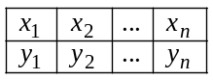, где 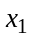, , - выбираются с клавиатуры (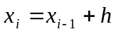), а 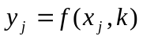, где  определяется по номеру варианта, - количество элементов многочлена из варианта.
Записать входные данные в двоичный файл, а вычисленную матрицу в текстовый файл.
№
1 | 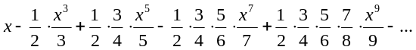
2 | 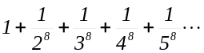
3 | 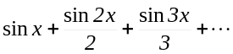
4 | 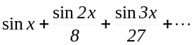
5 | 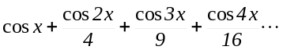
6 | 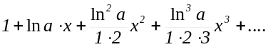
7 | 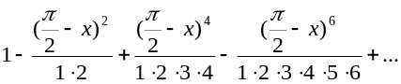
8
9 | 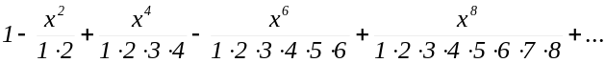
10 | 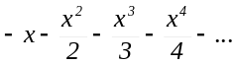
11 | 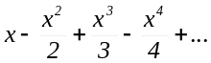
12 | 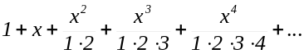
13 | 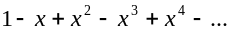
14 | 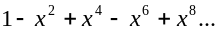
15 | 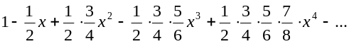
16 | 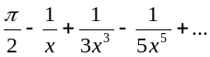
17 | 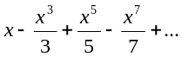
18 | 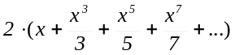
19 | 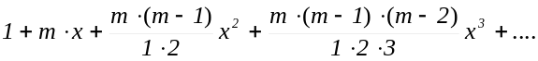
20 | 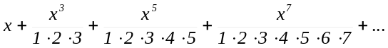
21 | 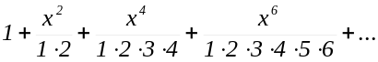
22 | 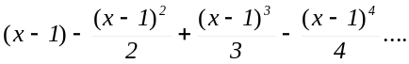
23 | 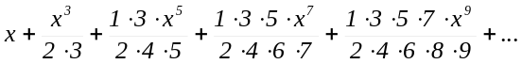
24 | 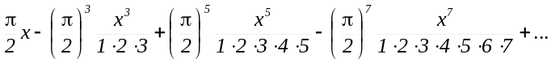
25

Требования к отчету
Отчет по лабораторной работе должен содержать:
1. исходные данные по заданному варианту лабораторной работы;
2. описание хода выполнения работы;
3. результат выполнения работы;
4. ответы на контрольные вопросы;
5. выводы о проделанной работе.

Контрольные вопросы
1. Что включает в себя понятие файла? Как оно связано со стандартными потоками ввода/вывода?
2. Как связаны между собой понятия логического и физического файлов?
3. Что такое режим доступа? Перечислить возможные режимы доступа при работе с текстовыми файлами
4. Какие функции осуществляют чтение и запись при работе с двоичными файлами?
5. В чем состоят особенности чтения массивов из двоичных файлов и их записи двоичные файлы?
6. Что такое последовательный и произвольный доступ к компонентам файла?
7. Как "подойти" к предпоследнему элементу файла? Привести все возможные варианты.

